计算机科学与技术 学院毕业设计（论文）周记
第 12 周
专业 | 计算机科学与技术拔尖班 | 题目 | Implementation and optimization of 3D Gaussian Splatting based Visual Navigation—— 基于 3D 高斯泼溅的视觉导航算法实现与优化
学生姓名 | 李钰杰 | 学号 | 22009200957 | 指导  教师 | 毋芳芳
1、主要工作内容和进展
- 修改了最近可导航点算法，不再使用物体实例中心而是物体表面距离相机最近一个点为圆心查找可导航点
- 前十个任务进行测试，成功率达到了100%
- 存在的主要问题和解决办法与思路

- 需要扩展任务数进一步观察算法有效性
- 高斯没有完全用到，需要一张图直接在高斯中还原相机位姿
3、下周工作计划
- 完成gsloc论文复现，实现在高斯中直接定位相机位置。
- 完成高斯的聚类，将语义高斯更加完善。

4、导师意见
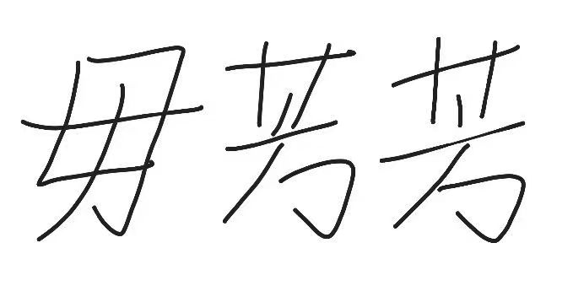
本周算法优化成效显著，通过将最近可导航点计算圆心从物体实例中心重构为物体表面距相机最近点（Nearest Surface Point），成功实现10组测试任务100%通过率，验证了路径规划逻辑的强鲁棒性；针对泛化性验证需求，建议扩展至百级任务集检验边缘场景适应性，并重点攻关单图位姿解析技术（gsloc论文复现）。下周需优先打通gsloc的特征-高斯空间匹配流程，完成与GaussNav的轻量化集成，注意处理坐标尺度对齐（推荐SE(3)等变层）及实时性优化（高斯稀疏编码压缩），确保单图输入→位姿输出→导航决策的闭环效率。
指导教师（签名）：

说明：1. 本表每周由学生填写，导师签署意见。
2. 此表格作为答辩资格审查材料之一。
3. 文中字体采用宋体小四号，行间距为固定值20磅。

